Utilizo comando como disparador para el WebHook en n8n para pruebas:

“$body = @{ id = 1; backendHost = "http://host.docker.internal:3000" } | ConvertTo-Json
Invoke-RestMethod -Uri "http://localhost:5678/webhook-test/generar-preguntas-cargo" -Method POST -Body $body -ContentType "application/json" | ConvertTo-Json”

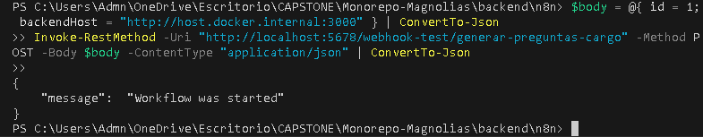

WebHook recibe señal y comienza el proceso de Creacion de CV Ideal + Preguntas
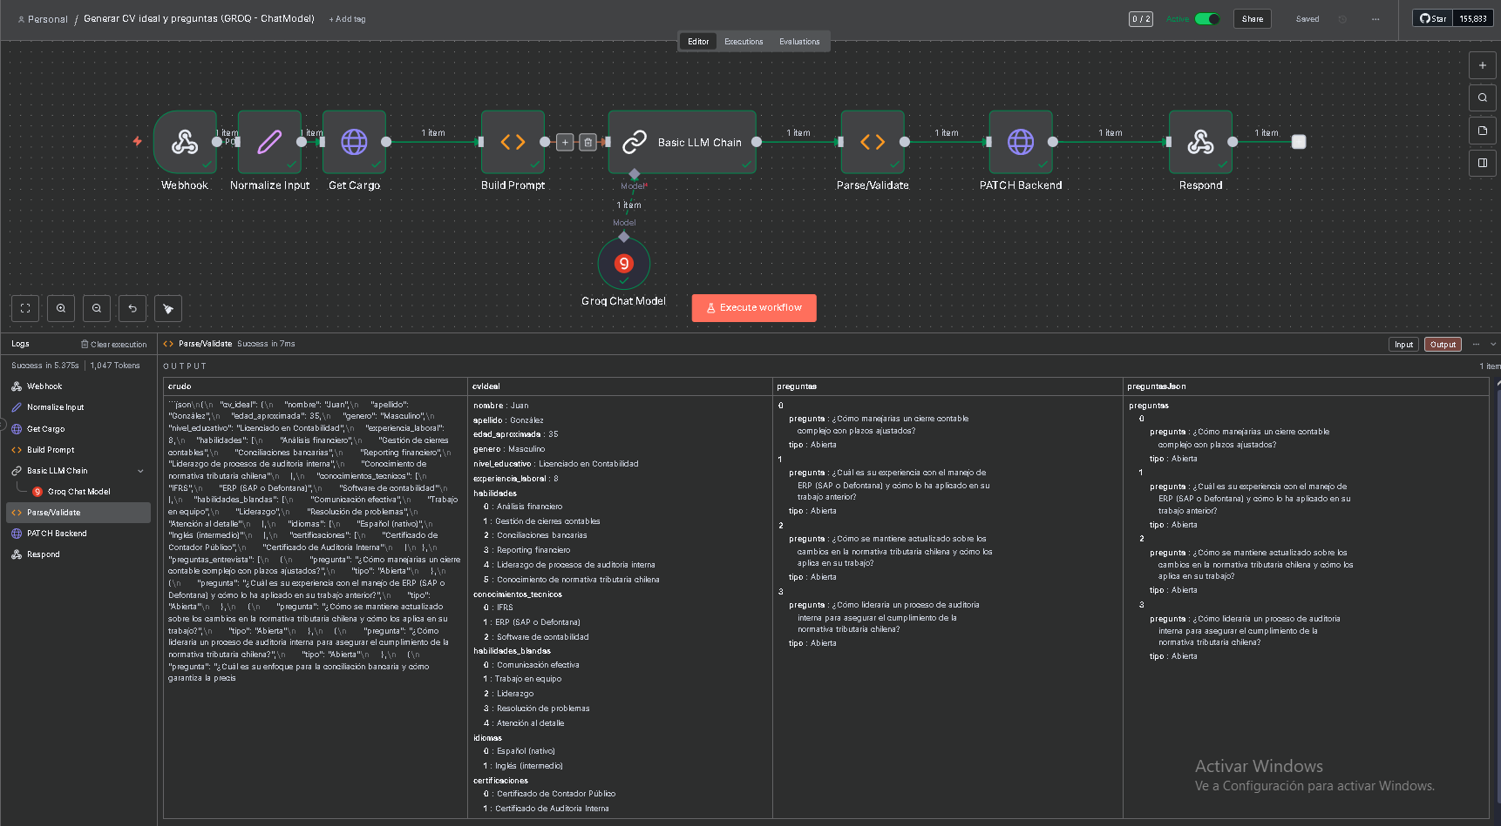

Supabase - Preguntas y Cv Ideal creados por la IA cambian en tiempo real en el backend

Ejemplos Cargos de Desarrollador Frontend React y Analista Contable Senior
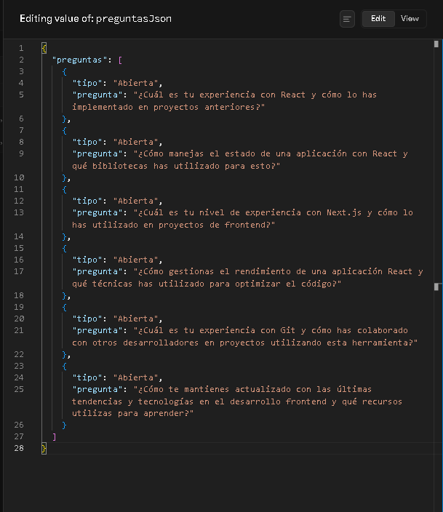
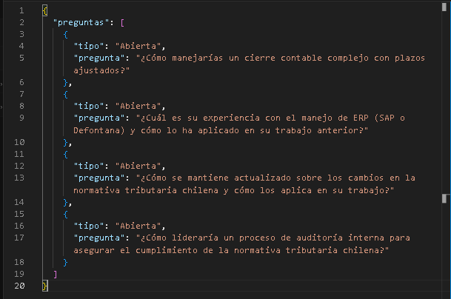
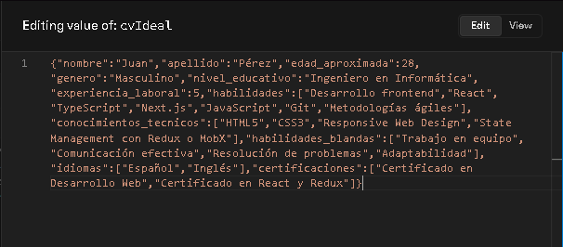
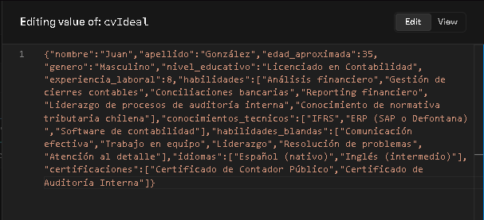

VISTA FRONTEND

Cambios en el Frontend al entrar al portal de Trabajos, se ven los cargos disponibles para postular
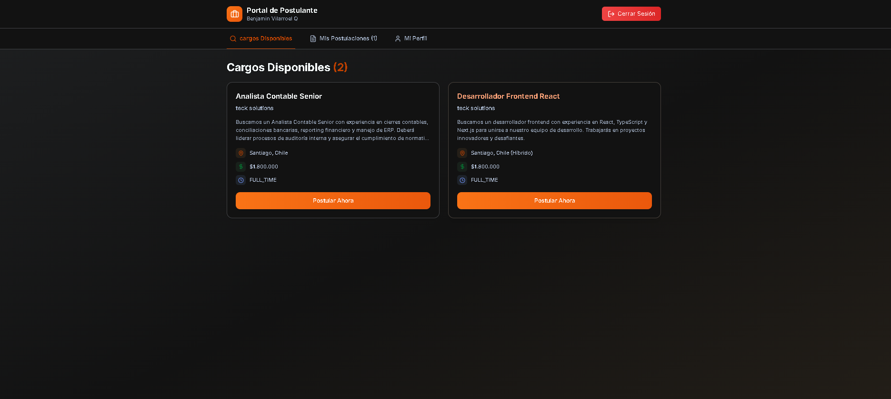

Preguntas hechas con la IA se ven en la postulación, confirmando los cambios del backend reflejados en el Front

